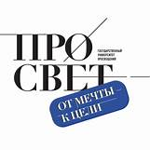
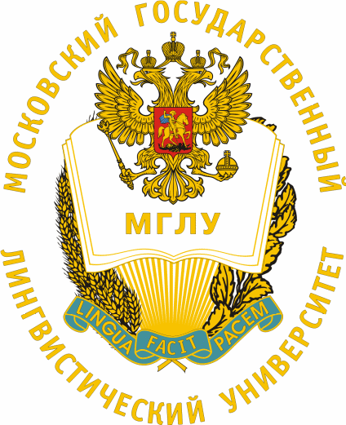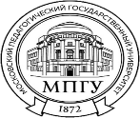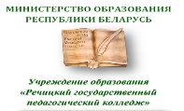

Девятая международная
научно-практическая
онлайн конференция
студентов и молодых ученых

13 марта 2024 года
Гомель —Мытищи — Минск — Москва — Санкт-Петербург — Речица

Теория и практика обучения
иностранным языкам:
традиции и перспективы развития

УЧАСТНИКИ КОНФЕРЕНЦИИ
со стороны Российской Федерации:
Государственный университет просвещения
Московский государственный лингвистический университет
Московский педагогический государственный университет
Российский государственный педагогический университет им. А. И. Герцена
со стороны Республики Беларусь:
Гомельский государственный университет им. Ф. Скорины
Минский государственный лингвистический университет
Речицкий государственный педагогический колледж

Учредители конференции: факультет романо-германских языков ГУП (РФ) и факультет иностранных языков ГГУ им. Ф Скорины (РБ).

ВЕДУЩИЕ КОНФЕРЕНЦИИ:
Горская Ирина Александровна, к.пед.н., преподаватель высшей категории, председатель цикловой комиссии преподавателей английского языка (РГПК, Речица)
Колосовская Инна Геннадьевна, к.пед.н., доцент, зав. кафедрой лингводидактики и методики обучения иностранным языкам (Минск, МГЛУ)
Левченко Марина Николаевна, д.филол.н., профессор, зав. кафедрой германской филологии (Мытищи, ГУП)
Рыблова Алла Николаевна, д.пед.н., профессор, профессор кафедры лингводидактики (Москва, МГЛУ)
Тарасов Александр Андреевич, к.эконом.н., доцент кафедры лингводидактики и современных технологий иноязычного образования Института иностранных языков МПГУ (Москва)
Трубицина Ольга Ивановна, к.пед.н., доцент, зав. кафедрой методики обучения иностранным языкам института иностранных языков (Санкт-Петербург, РГПУ им. А.И. Герцена)
Хорсун Ирина Александровна, к.филол.н., доцент, зав. кафедрой теории и практики английского языка факультета иностранных языков (Гомель, ГГУ им. Ф. Скорины)

Регламент и порядок работы конференции
- Работа конференции: 12.00 – 14.00 час.
- Доклад преподавателя — до 15 минут
4. Вопросы-ответы по докладу (дискуссия) — до 10 минут
5. Выступление с сообщением — до 8 минут

Программа
12.00 — 12.15 | Открытие конференции
Приветствия от учредителей конференции:  Куликов Дмитрий Александрович, доктор медицинских наук, доцент  Никитюк Юрий Валерьевич, кандидат физико-математических наук, доцент | декан медицинского факультета, проректор по научной работе ГУП, Мытищи  проректор по учебной работе ГГУ им. Ф. Скорины, Гомель
12.15 — 12.25 | Доклад
Акимова Наталия Владимировна, доцент, к.пед.н., доцент кафедры методики преподавания иностранных языков ГУП (Мытищи) | Проблемы и риски образования в эпоху нейросетей и искусственного интеллекта
12.25 — 12.35 | Вопросы — ответы
12.35 — 13.50 | Выступления с сообщениями
Ланских Дарья Алексеевна  студентка 4-го курса факультета иностранных языков ГУП (Мытищи)  Н.рук. - Акимова Наталия Владимировна, доцент, к.пед.н., доцент кафедры методики преподавания иностранных языков ГУП (Мытищи) | Использование технологии создания виртуального пространства BlockadeLab при формировании лексико-грамматических навыков на уроках иностранного языка
Целуева Анастасия Михайловна  студентка 4-го курса факультета иностранных языков  Н.рук. – Гаврилова Дарья Александровна, преподаватель кафедры теории и практики английского языка ГГУ им. Ф.Скорины (Гомель) | Особенности использования искусственного интеллекта при обучении иностранному языку в целях формирования лексического запаса учащихся (на примере образовательной платформы Quizlet)
Казора Ангелина Михайловна  студентка 4-го курса отделения иностранных языков  Н.рук.: Горская Ирина Александровна, к.пед.н., преподаватель высшей категории, председатель цикловой комиссии преподавателей английского языка РГПК (Речица) | Технология смыслового чтения как средство формирования читательской грамотности
Филимонцева Дарья Анатольевна аспирантка кафедры лингводидактики и методики обучения иностранным языкам МГЛУ (г. Минск)  Н.рук.: Леонтьева Татьяна Павловна, доцент, к.пед.н., профессор кафедры лингводидактики и методики обучения иностранным языкам МГЛУ (Минск), | Комплекс заданий для обучения студентов фразеологизмам английского языка на основе социокультурного подхода
Сейфединова Алиса  студентка 2-го курса магистратуры института иностранных языков  Н.рук.: Перевёрткина Марина Сергеевна доцент, к.пед.н, доцент кафедры методики обучения иностранным языкам РГПУ им. А.И. Герцена (Санкт-Петербург) | Систематизация и адаптация как трансформационные процессы в условиях интегративной практической подготовки обучающихся
Лизина Мария Алексеевна аспирантка 2-го курса института иностранных языков  Н.рук. Никитенко Зинаида Николаевна, профессор, д.пед.н, профессор кафедры лингводидактики и современных технологий иноязычного образования МПГУ (Москва) | К вопросу о целях обучения студентов-биотехнологов иностранным языкам как средству межкультурного общения
Семушкина Мария Сергеевна, студентка 4-го курса факультета французского языка,  Н.рук. – Рыблова Алла Николаевна, профессор, д.пед.н., профессор кафедры лингводидактики МГЛУ (Москва) | Имидж учителя французского языка в системе общего среднего образования
13.50-14.00 | Закрытие конференции

